Obec Beniakovce vás srdečne pozýva na prednášku

KOMPOSTOVANIE V KOMPOSTÉROCH
- spôsob, ako znížiť množstvo odpadu a vyrobiť si kvalitný kompost

Dátum: 25. marec (pondelok) o16:30 hod.
Miesto: sála obecného úradu
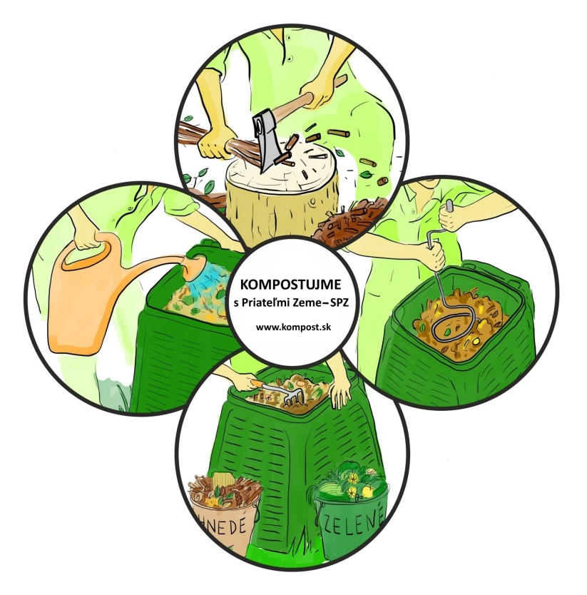
Lektor:Michaela Nováková,Priatelia Zeme – SPZ

Program:
- ako si vyrobiť kvalitný kompost v domácich podmienkach
- využitie kompostu na záhrade
- diskusia

Kompostér zdarma do svojej záhradky získa len ten, kto sa zúčastní prednášky! Stačí, ak sa za domácnosť zúčastní aspoň 1 osoba.
Tešíme sa na Vás!

